Уважаемые участники и гости!
Сообщаем Вам основные моменты по организации Вашего участия в международной конференции «Аддитивные технологии на российском рынке: от научных разработок к производству будущего», которая состоится на территории Технопарка «Калибр» 17-18 октября.
Наш адрес: г.Москва, ул. Годовикова, дом 9. (ст.метро Алексеевская).
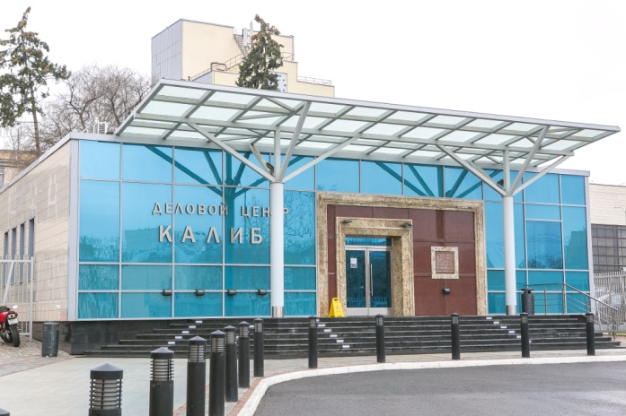

Здание Делового Центра – центральный вход

Вам необходимо пройти в стеклянные двери проходной Бизнес – центра (строение 14), далее на входе Вам необходимо озвучить, что Вы – участник конференции, назвать свою фамилию и предъявить документ, удостоверяющий личность. Имена всех зарегистрированных участников будут заранее внесены в списки.
При входе Вы сможете взять схемы территории. Подробная схема также приложена к данной справке ниже.
После проходной Бизнес – центра Вам необходимо пройти прямо по главной улице сквозь арку. Далее, пройдя по прямой около 200 метров, за перекрестком Вы увидите по левую сторону от себя 3-хэтажное здание. Фото ниже.
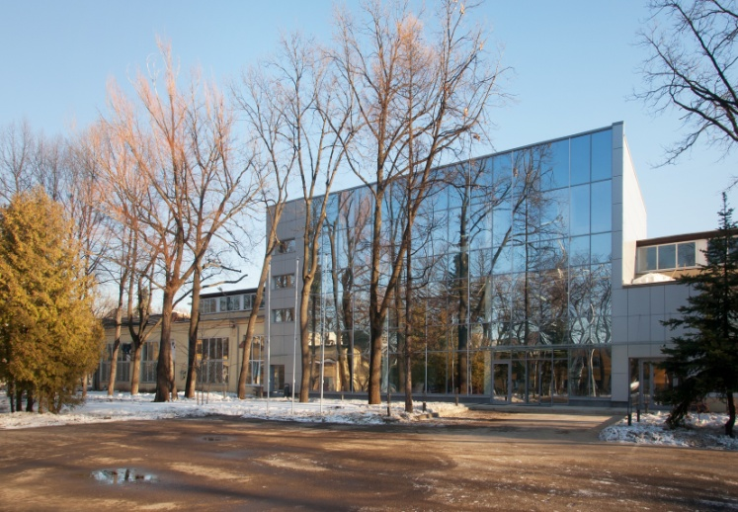

Здание Конгресс-центра

Зайдя в раздвижные двери 3-хэтажного здания, Вы увидите стойку ресепшн, где сможете, назвав свою фамилию, получить пакет участника с раздаточными материалами. Обращаем Ваше внимание на то, что администратору необходимо сообщить, являетесь Вы спикером/участником/представителем СМИ.
В случае, если у Вас возникнут вопросы во время проведения мероприятия, Вы сможете задать их администратору на стойке ресепшн или представителю Оргкомитета:
Зарубина Кристина +7 903 279 25 18.

Если Вы добираетесь на автомобиле:
C правой стороны от проходной Бизнес-центра (строение 14) установлены шлагбаумы с автоматической системой въезда. Далее схему движения на автомобиле Вы можете посмотреть в приложении к письму. Если у Вас возникнут затруднения, Вы всегда сможете проконсультироваться с сотрудниками на въезде.
Рядом с Конгресс-центром будут свободные парковочные места. Парковка на территории платная, стоимость – 300 р/день.
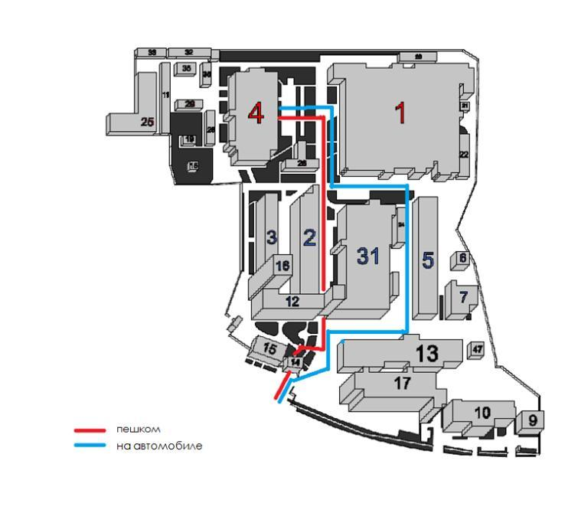N.B. Здание 4 – Конгресс-центр.

